Resolución del Pleno del Instituto de Transparencia, Acceso a la Información Pública y Protección de Datos Personales del Estado de México y Municipios, con domicilio en Metepec, Estado de México; de fecha quince (15) de febrero de dos mil veintitrés.

VISTO el expediente electrónico formado con motivo del Recurso de Revisión 15493/INFOEM/IP/RR/2023, promovido por una persona que no proporcionó datos de identificación, a través del Sistema de Acceso a la Información Mexiquense (SAIMEX), a quien en lo sucesivo se le identificará como EL RECURRENTE, en contra de la respuesta del Secretaría de Movilidad, en lo sucesivo EL SUJETO OBLIGADO, se procede a dictar la presente resolución, con base en los siguientes:

A N T E C E D E N T E S

- El día cuatro de octubre de dos mil veintidós, se presentó ante el SUJETO OBLIGADO vía SAIMEX, la solicitud de información pública registrada con el número 00504/SMOV/IP/2022, mediante la cual se solicitó la siguiente información:

“Conforme al 6 constitucional se solicitan todos los PPS contratado y los mantenientos realziados mediante PPS en los ultimo 3 años y los expedientes completo, el nombre de los que participan, los videos de los procesos de licitación que por ley deben ser transparentados y por oviedad público, el curriculum y nombre los servidores públicos que particiapan y su declaración de bienes, desde el Secretario de Movilidad y el nombre de los contratistas y emprearios que resultaron ganadores de estas licitación y los curriculum de las empresas que participaron y no fueron elegidos.”

- Modalidad de entrega: Vía SAIMEX.

- El día cinco del mismo mes y año, el SUJETO OBLIGADO, se declaró incompetente de manera parcial, al tener de los siguientes argumentos:
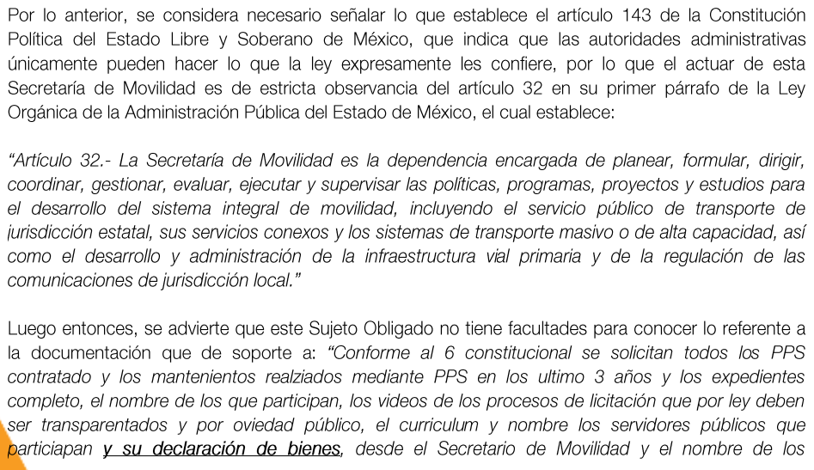
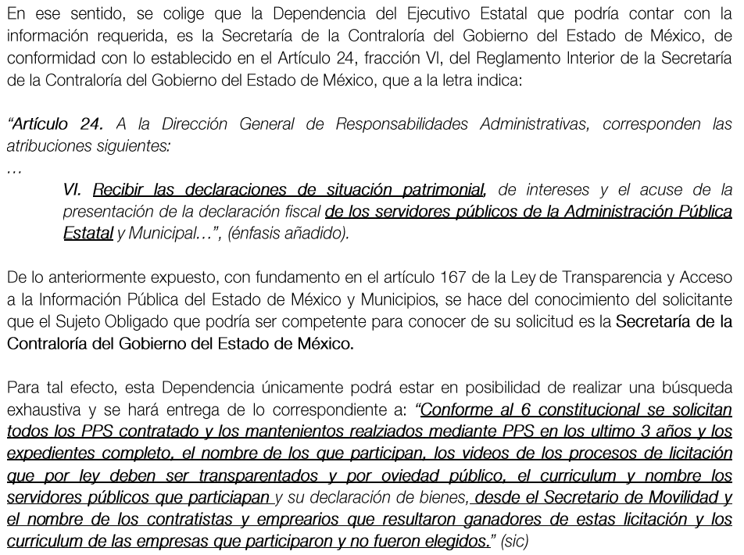

- El siete de octubre de dos mil veintidós, el SUJETO OBLIGADO, emitió su respuesta mediante a través del siguiente escrito:
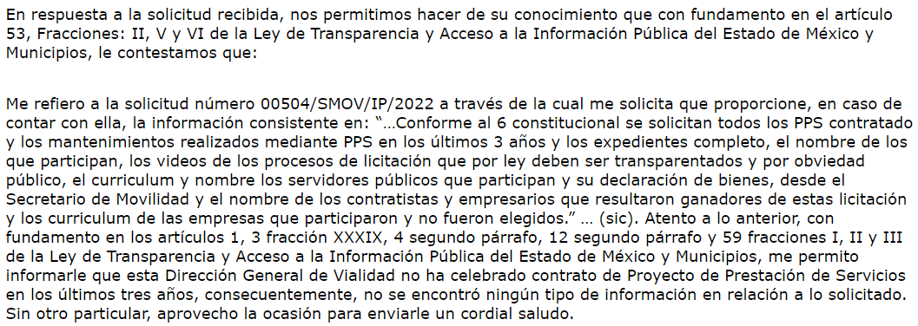
- El día siete de octubre de dos mil veintidós, el particular interpuso el recurso de revisión en contra de la respuesta emitida; argumentando lo siguiente:

- Acto impugnado: “Se niega la información que es pública para transparentar los recurso.”

- Razones o Motivos de inconformidad: “Se niega la información que es pública para transparentar los recurso.”

- Se registró el recurso de revisión bajo el número de expediente al rubro indicado, y con fundamento en lo dispuesto por el artículo 185 fracción I de la Ley de Transparencia y Acceso a la Información Pública del Estado de México y Municipios, se turnó a la Comisionada María del Rosario Mejía Ayala, con el objeto de su análisis.

- La Comisionada Ponente con fundamento en lo dispuesto por el artículo 185 fracción II de la ley de la materia, a través del acuerdo de admisión de fecha dieciocho de octubre de dos mil veintidós, puso a disposición de las partes el expediente electrónico vía SAIMEX a efecto de que en un plazo máximo de siete días manifestaran lo que a su derecho conviniera, ofrecieran pruebas y alegatos según corresponda al caso concreto, de esta forma para que el SUJETO OBLIGADO presentara el Informe Justificado procedente.

- El SUJETO OBLIGADO en fecha dieciocho de octubre del año dos mil veintidós, rindió el informe justificado correspondiente, mismo que fue hecho del conocimiento del particular mediante acuerdo de día ocho de febrero de dos mil veintitrés. Por su parte el RECURRENTE dejó de realizar manifestaciones que a su derecho conviniera y asistiera.

- El doce de diciembre de 2022, la Comisionada Ponente notificó el acuerdo mediante el cual se amplió el plazo para emitir resolución, por un periodo de quince días adicionales.

- La Comisionada Ponente mediante acuerdo de fecha quince de febrero de dos mil veintitrés, decretó el cierre de instrucción.

- Este organismo garante no pasa por alto justificar, que la dilación en la resolución del presente asunto encuentra justificación en el alto número de recursos de revisión recibidos dentro del primer semestre del año dos mil veintidós, que, en comparación con los recibidos el año pasado dentro del mismo periodo, se ha incrementado aproximadamente un 400% el número de medios de impugnación que deben resolverse por este Instituto, circunstancia atípica que ha rebasado las capacidades técnicas y humanas del personal encargado de la proyección de las resoluciones a dichos medios de impugnación.

- Por ello, es menester precisar que, si bien se ha excedido el plazo para resolver el presente medio de impugnación, de conformidad con la ley de la materia, dicha dilación es de carácter excepcional y se encuentra justificada en los elementos para medir la razonabilidad del plazo de resolución de asuntos conforme a los parámetros establecidos por diversos órganos jurisdiccionales federales, aplicables también en procedimientos análogos, como el que nos ocupa.

- Así, en términos de lo que establecen los artículos 8.1 y 25 de la Convención Americana sobre Derechos Humanos, los recursos deben ser sencillos y resolverse en el menor tiempo posible, tomando en consideración la dilación total del procedimiento; esto es, en un plazo razonable.

- En ese sentido, el legislador fijó los términos procesales en las leyes, de manera general, sin que pudiera prever la variada gama de casos que son resueltos por los órganos jurisdiccionales o cuasi jurisdiccionales, tanto por la complejidad de los hechos, como por el número de casos que conocen.
- Por ello, excepcionalmente, si un asunto es resuelto con posterioridad a los plazos señalados por la norma debe analizarse la razonabilidad de dicha dilación atendiendo a los siguientes criterios:

- Complejidad del Asunto: La complejidad de la prueba, la pluralidad de sujetos procesales, el tiempo transcurrido, las características y contexto del recurso.

- Actividad Procesal del interesado. Acciones u omisiones del interesado.

- Conducta de la Autoridad: Las Acciones u omisiones realizadas en el procedimiento. Así como si la autoridad actuó con la debida diligencia.

d) La afectación generada en la situación jurídica de la persona involucrada en el proceso: Violación a sus derechos humanos.

- De modo que, cuando se trate de un asunto excepcional, por alguna o todas las características mencionadas o bien, cuando el ingreso de asuntos al órgano jurisdiccional o cuasi jurisdiccional respectivo supere notoriamente al que podría considerarse normal, debe concluirse que es una excluyente de responsabilidad en relación con la actuación del funcionario, como ha acontecido en el caso que nos ocupa.

- Argumento que encuentra sustento en la jurisprudencia P./J. 32/92 emitida por el Pleno de la Suprema Corte de Justicia de la Nación de rubro “TÉRMINOS PROCESALES. PARA DETERMINAR SI UN FUNCIONARIO JUDICIAL ACTUÓ INDEBIDAMENTE POR NO RESPETARLOS SE DEBE ATENDER AL PRESUPUESTO QUE CONSIDERÓ EL LEGISLADOR AL FIJARLOS Y LAS CARACTERÍSTICAS DEL CASO.”, visible en la Gaceta del Seminario Judicial de la Federación con el registro digital 205635.

- Razones por las cuales cabe concluir que, la resolución al recurso de revisión se solventa hasta esta fecha, debido a que existe una excesiva carga de trabajo en desproporción a la capacidad de los recursos materiales y humanos con que cuenta este Instituto para atender la enorme demanda de usuarios que acuden para que se les garantice su Derecho de acceso a la información Pública y Protección de Datos Personales, aunado a la complejidad de los hechos a los que se refieren, así como al volumen del expediente, la extensión de los escritos y pruebas aportadas y desahogadas por las partes; lo que impide la tramitación de los recursos dentro de los términos legales previamente establecidos por la Ley, por tratarse de causas de fuerza mayor.

- Por ello, este organismo garante comprometido con la tutela de los derechos humanos confiados, señala que este exceso del plazo legal para resolver el presente asunto, resulta de carácter excepcional.

- Al respecto, también son de considerar los criterios sostenidos por el Cuarto Tribunal Colegiado en Materia Administrativa del Primer Circuito, cuyos rubros y datos de identificación son los siguientes:

“PLAZO RAZONABLE PARA RESOLVER. DIMENSIÓN Y EFECTOS DE ESTE CONCEPTO CUANDO SE ADUCE EXCESIVA CARGA DE TRABAJO.” consultable en el Seminario Judicial de la Federación y su gaceta, con el registro digital 2002351.

“PLAZO RAZONABLE PARA RESOLVER. CONCEPTO Y ELEMENTOS QUE LO INTEGRAN A LA LUZ DEL DERECHO INTERNACIONAL DE LOS DERECHOS HUMANOS.”, visible en el Seminario Judicial de la Federación y su gaceta, con el registro digital 2002350.”

- Por lo que no habiendo más que hacer constar, y------------------------------------------------------------------------------------------------------------

CONSIDERANDO

PRIMERO. De la competencia

- El Instituto de Transparencia, Acceso a la Información Pública y Protección de Datos Personales del Estado de México y Municipios, es competente para conocer y resolver el presente recurso de revisión interpuesto por la parte recurrente, conforme a lo dispuesto en los artículos 6°, apartado A, de la Constitución Política de los Estados Unidos Mexicanos; 5°, párrafos trigésimo, trigésimo primero y trigésimo segundo, fracciones I, II, III, IV y V de la Constitución Política del Estado Libre y Soberano de México; 1°, 8°, 9°, 10, 37 y 42, fracciones I, II y III, de la Ley General de Transparencia y Acceso a la Información Pública; 1°, 2°, fracciones II y IV; 13, 29, 36, fracciones I y II; 176, 178, 179, 181 párrafo tercero, 185, 188 y 189 de la Ley Transparencia y Acceso a la Información Pública del Estado de México y Municipios; 7°, 9°, fracciones I y XXIV y 11 del Reglamento Interior del Instituto de Transparencia, Acceso a la Información Pública y Protección de Datos Personales del Estado de México y Municipios.

SEGUNDO. De la oportunidad y procedencia.

- El medio de impugnación fue presentado a través del SAIMEX, en el formato previamente aprobado para tal efecto y dentro del plazo legal de quince días hábiles otorgados; para el caso en particular es de señalar que el SUJETO OBLIGADO entregó su respuesta el día siete de octubre de dos mil veintidós, de tal forma que el plazo para interponer el recurso transcurrió del día diez al veintiocho de octubre de dos mil veintidós; en consecuencia, el ahora recurrente presentó su inconformidad el día diez de octubre de dos mil veintidós; es decir dentro del lapso temporal legalmente establecido para tal efecto.

- Por otro lado, es de suma importancia señalar que la parte recurrente no proporciona un nombre o datos de identificación como se advierte en el detalle de seguimiento del SAIMEX, no obstante lo anterior, no proporcionar el nombre completo no es motivo para archivar la solicitud de acceso a la información pública como concluida, conforme a lo previsto en el artículo 155, penúltimo párrafo de la Ley de Transparencia y Acceso a la Información Pública del Estado de México y Municipios que establece lo siguiente:

"Las solicitudes anónimas, con nombre incompleto o seudónimo serán procedentes para su trámite por parte del sujeto obligado ante quien se presente. No podrá requerirse información adicional con motivo del nombre proporcionado por el solicitante."

- Robusteciendo lo anterior se encuentra lo dispuesto en el artículo 6, Apartado A, fracciones III de la Constitución Política de los Estados Unidos Mexicanos que establece:

"Artículo 6.- La manifestación de las ideas no será objeto de ninguna inquisición judicial o administrativa, sino en el caso de que ataque a la moral, la vida privada o los derechos de terceros, provoque algún delito, o perturbe el orden público; el derecho de réplica será ejercido en los términos dispuestos por la ley. El derecho a la información será garantizado por el Estado.
Para efectos de lo dispuesto en el presente artículo se observará lo siguiente:

A. Para el ejercicio del derecho de acceso a la información, la Federación, los Estados y el Distrito Federal, en el ámbito de sus respectivas competencias, se regirán por los siguientes principios y bases:

III. Toda persona, sin necesidad de acreditar interés alguno o justificar su utilización, tendrá acceso gratuito a la información pública, a sus datos personales o a la rectificación de éstos.” (Sic)

- Así como el artículo 5 fracción III, párrafo vigésimo noveno, trigésimo y trigésimo primero, de la Constitución Política del Estado Libre y Soberano de México, que determina lo siguiente:

"Artículo 5.- En el Estado de México todas las personas gozarán de los derechos humanos reconocidos en la Constitución Política de los Estados Unidos Mexicanos, en los tratados internacionales en los que el Estado mexicano sea parte, en esta Constitución y en las leyes que de ésta emanen, por lo que gozarán de las garantías para su protección, las cuales no podrán restringirse ni suspenderse salvo en los casos y bajo las condiciones que la Constitución Política de los Estados Unidos Mexicanos establece”.(Sic)
…
Toda persona en el Estado de México, tiene derecho al libre acceso a la información plural y oportuna, así como a buscar recibir y difundir información e ideas de toda índole por cualquier medio de expresión.
...
El derecho a la información será garantizado por el Estado. La ley establecerá las previsiones que permitan asegurar la protección, el respeto y la difusión de este derecho.
Para garantizar el ejercicio del derecho de transparencia, acceso a la información pública y protección de datos personales, los poderes públicos y los organismos autónomos, transparentarán sus acciones, en términos de las disposiciones aplicables, la información será oportuna, clara, veraz y de fácil acceso. Este derecho se regirá por los principios y bases siguientes:
III. Toda persona, sin necesidad de acreditar interés alguno o justificar su utilización, tendrá acceso gratuito a la información pública, a sus datos personales o a la rectificación de éstos;
...
VIII. El Estado contará con un organismo autónomo, especializado, imparcial, colegiado, con personalidad jurídica y patrimonio propio, con plena autonomía técnica y de gestión, con capacidad para decidir sobre el ejercicio de su presupuesto y determinar su organización interna, responsable de garantizar el cumplimiento del derecho de transparencia, acceso a la información pública y a la protección de datos personales en posesión de los sujetos obligados en los términos que establezca la ley.”

- Por otra parte, del contenido del artículo 1 de la Constitución Política de los Estados Unidos mexicanos, se destaca lo siguiente:

"Artículo 1. En los Estados Unidos Mexicanos todas las personas gozarán de los derechos humanos reconocidos en esta Constitución y en los tratados internacionales de los que el Estado Mexicano sea parte, así como de las garantías para su protección, cuyo ejercicio no podrá restringirse ni suspenderse, salvo en los casos y bajo las condiciones que esta Constitución establece.

Las normas relativas a los derechos humanos se interpretarán de conformidad con esta Constitución y con los tratados internacionales de la materia favoreciendo en todo tiempo a las personas la protección más amplia.
Todas las autoridades, en el ámbito de sus competencias, tienen la obligación de promover, respetar, proteger y garantizar los derechos humanos de conformidad con los principios de universalidad, interdependencia, indivisibilidad y progresividad. En consecuencia, el Estado deberá prevenir, investigar, sancionar y reparar las violaciones a los derechos humanos, en los términos que establezca la ley."

- Esto es, que el derecho humano de acceso a la información pública, se aprecia que toda persona, sin necesidad de acreditar interés alguno o justificar su interposición, deberá tener acceso a la información pública, es decir, dicho derecho fundamental exime a quien lo ejerce, de acreditar su legitimación en la causa o su interés en el asunto, lo que permite la posibilidad de que, incluso, la solicitud de acceso a la información pueda ser anónima o no contener un nombre que identifique al solicitante o que permita tener certeza sobre su identidad.

- Lo que se fortalece con el Criterio 6/2014 del entonces Instituto Federal de Acceso a la Información y Protección de Datos, ahora Instituto Nacional de Transparencia Acceso a la Información y Protección de Datos Personales, el cual se reproduce para una mayor referencia:

“Acceso a información gubernamental. No debe condicionarse a que el solicitante acredite su personalidad, demuestre interés alguno o justifique su utilización. De conformidad con lo dispuesto en los artículos 6o., apartado A, fracción III de la Constitución Política de los Estados Unidos Mexicanos, y 1º, 2º, 4º y 40 de la Ley Federal de Transparencia y Acceso a la Información Pública Gubernamental, la respuesta a una solicitud de acceso a información y entrega de la misma, no debe estar condicionada a que el particular acredite su personalidad, demuestre interés alguno o justifique su utilización, en virtud de que los sujetos obligados no deben requerir al solicitante mayores requisitos que los establecidos en la Ley. En este sentido, las dependencias y entidades, sólo deberán asegurarse de que, en su caso, se haya cubierto el pago de reproducción y envío de la información, mediante la exhibición del recibo correspondiente.”

- En consecuencia, dado lo expuesto y fundado con anterioridad, se estima que el requisito relativo al nombre del RECURRENTE no constituye un presupuesto indispensable de procedencia del Recurso de Revisión, en términos de los artículos 25 de la Convención Americana de Derechos Humanos, 1, párrafos segundo y tercero, 6 apartado A fracción III de la Constitución Política de los Estados Unidos Mexicanos y 5 párrafo vigésimo noveno, trigésimo y trigésimo primero de la Constitución Política del Estado Libre y Soberano de México, debido a que el acceso a la información pública es un derecho humano que no requiere legitimación en la causa, si no que únicamente basta con que se encuentre legitimado en el procedimiento de Recurso de Revisión, circunstancia que se acredita en las constancias electrónicas de los expedientes en revisión, de las que se desprende que la parte recurrente, es la misma que realizó la solicitud de acceso a la información pública que ahora se impugna.

- Asimismo, el escrito contiene las formalidades previstas por el artículo 180 último párrafo de la Ley de la materia actual, por lo que es procedente que este Instituto de Transparencia, Acceso a la Información Pública y Protección de Datos Personales del Estado de México y Municipios, conozca y resuelva el presente recurso.

TERCERO. Del planteamiento de la Litis.

- Se solicitó, tener acceso a la información que a continuación se desagrega:

- PPS contratados y sus expedientes en los últimos 3 años;
- Manteniendo realizados mediante PPS en los últimos 3 años;
- Nombre de los participantes;
- Videos de los procesos de licitación;
- Curriculum, nombre y declaración de bienes los servidores públicos que participan, desde el Secretario de Movilidad;
- Nombre de los contratistas y empresarios que resultaron ganadores de las licitaciones; y
- Curriculum de las empresas que participaron y no fueron elegidas.

- En respuesta el SUJETO OBLIGADO, informó que de acuerdo a lo manifestado por la Dirección General de Vialidad no ha celebrado contrato de Proyecto de Prestación de Servicios en los últimos tres años, consecuentemente, no se encontró ningún tipo de información en relación a lo solicitado; atento a lo anterior, el particular se inconformó aduciendo una negativa a la entrega de la información.

- En dichas condiciones, la Litis a resolver en el presente recurso de revisión, se circunscribe a determinar si se actualizan la causal de procedencia prevista en el artículo 179, fracción I de la Ley de Transparencia y Acceso a la Información Pública del Estado de México y Municipios; fracción que determina la hipótesis jurídica de la negativa a la información solicitada, causal de la que se dolió el particular recurrente al momento de interponer su recurso de revisión, por lo que se determinará si el SUJETO OBLIGADO con su respuesta ciertamente actualiza la causal de referencia; asimismo, determinar si se vulnera el derecho de acceso a la información del particular por la inobservancia a los principios contenidos en el artículo 11 de la Ley de Transparencia y Acceso a la Información Pública del Estado de México y Municipios, los cuales señala entre otros, que en la generación y entrega de información se deberá garantizar que sea oportuna, completa e integral.

CUARTO. Del estudio y resolución del asunto.

- Acotado lo anterior, primeramente se estima necesario, recordar que el SUJETO OBLIGADO en un primer momento declinó su incompetencia de manera parcial por cuanto hace al punto relativo a la declaración de bienes los servidores públicos que participan, desde el Secretario de Movilidad, orientando al particular con el sujeto obligado que eventualmente genere, posee o administra el soporte documental de referencia.

- Al respecto se concluye que le asiste la razón al SUJETO OBLIGADO; toda vez que como se tuvo a bien señalar en su acuerdo de incompetencia, la Ley Orgánica de la Administración Pública del Estado de México, establece que la Secretaria de Movilidad es la dependencia encargada de planear, formular, dirigir, coordinar, gestionar, evaluar, ejecutar y supervisar las acciones, políticas, programas, protocolos, proyectos y estudios para el desarrollo del sistema integral de movilidad, incluyendo el servicio público de transporte de jurisdicción estatal, sus servicios conexos y los sistemas de transporte masivo o de alta capacidad, así como el desarrollo y administración de la infraestructura vial primaria y de la regulación de las comunicaciones de jurisdicción local.

- Asimismo, oriento al particular respecto del sujeto obligado que probablemente pueda colmar su pretensión, a saber la Secretaria de la Contraloría; la cual de conformidad con la ley orgánica de referencia, tiene al caso concreto, la facultad de recibir y registrar la declaración de situación patrimonial, la declaración de intereses, la presentación de la constancia de declaración fiscal y determinar el Conflicto de Intereses de los servidores públicos del Estado y municipios, verificar y practicar las investigaciones que fueren necesarias en términos de la Ley de Responsabilidades Administrativas del Estado de México y Municipios y demás disposiciones legales aplicables, así como registrar la información sobre las sanciones administrativas que, en su caso, les hayan sido impuestas.

- Al respecto, el artículo 167 de la Ley de Transparencia y Acceso a la Información Pública del Estado de México y Municipios, establece que cuando las unidades de transparencia determinen la notoria incompetencia para atender la solicitud de información, deberán comunicarlo al solicitante dentro de los tres días hábiles posteriores a la recepción de la solicitud, como se transcribe de forma literal:

“Artículo 167. Cuando las unidades de transparencia determinen la notoria incompetencia por parte de los sujetos obligados, dentro del ámbito de aplicación, para atender la solicitud de acceso a la información, deberán comunicarlo al solicitante, dentro de los tres días hábiles posteriores a la recepción de la solicitud y, en su caso orientar al solicitante, el o los sujetos obligados competentes.

Si los sujetos obligados son competentes para atender parcialmente la solicitud de acceso a la información, deberá dar respuesta respecto de dicha parte. Respecto de la información sobre la cual es incompetente se procederá conforme lo señala el párrafo anterior.
Si transcurrido el plazo señalado en el primer párrafo de este artículo, el sujeto obligado no declina la competencia en los términos establecidos, podrá canalizar la solicitud ante el sujeto obligado competente.”
Énfasis añadido

- Circunstancia que en el presente asunto aconteció, toda vez que la solicitud de información ingresó el día cuatro de octubre de dos mil veintidós, feneciendo el termino de los tres días hábiles el día cinco al siete del mismo mes y años; al respecto el SUJETO OBLIGADO emitió su incompetencia el día hábil siguiente, es decir el cinco de octubre de dos mil veintidós, evidentemente dentro del plazo legalmente establecido para declinar la incompetencia total o parcial, de modo tal que se tiene por colmado el punto en comento

- Seguidamente deviene las solicitudes de información referente al soporte documental tocante a los PPS contratados y las licitaciones; como se aprecia el particular señaló una abreviación respecto de la información a la que desea acceder sin enunciar el nombre completo o correcto.

- Lo anterior, no implica que no deba ser procedente la solicitud de información, al otorgar el solicitante una clara expresión documental de la información a la que se desea acceder, por lo que en un correcto actuar el SUJETO OBLIGADO dio curso a la atención de la solicitud, dando interpretación a lo manifestado por el particular, conforme a lo establecido en el Criterio del Órgano Garante Nacional, a saber:

“Expresión documental. Cuando los particulares presenten solicitudes de acceso a la información sin identificar de forma precisa la documentación que pudiera contener la información de su interés, o bien, la solicitud constituya una consulta, pero la respuesta pudiera obrar en algún documento en poder de los sujetos obligados, éstos deben dar a dichas solicitudes una interpretación que les otorgue una expresión documental.”

- Atento a lo anterior, ciertamente por PPS, se entiende a la abreviatura para nombrar a un Proyecto de Prestación de Servicios (PPS), esta modalidad de asociación pública-privada, permite que el sector privado brinde servicios de apoyo al gobierno para que éste, a su vez, preste un servicio público.

- Al caso concreto, la Ley Orgánica de la Administración Pública del Estado de México, otorga la siguientes atribuciones a la Secretaria de Movilidad:

“XII. Realizar por sí o a través de particulares la construcción, ampliación, mantenimiento, administración y operación de paradores para facilitar el uso de la infraestructura vial primaria por los servicios de carga;
…
XXI. Elaborar estudios, diseñar, proyectar, construir, operar, administrar, explotar, conservar, rehabilitar y dar mantenimiento a estaciones de transferencia modal para los sistemas de transporte masivo o de alta capacidad, directamente o a través de particulares, mediante el otorgamiento de concesiones o contratos;
...
XXV. Otorgar a particulares, permisos para el uso y el aprovechamiento de espacios públicos ubicados en el derecho de vía de la infraestructura vial primaria, para su rehabilitación, mantenimiento y operación, con la finalidad de fomentar el desarrollo de áreas de convivencia o interés social;
...”

- Si bien es cierto, se observa que el SUJETO OBLIGADO detenta fuente obligacional para eventualmente generar, poseer o administrar lo solicitado; también lo es que no ha celebrado contrato de Proyecto de Prestación de Servicios en los últimos tres años, consecuentemente, no se encontró ningún tipo de información en relación a lo solicitado, lo que naturalmente conlleva a que tampoco existan los nombres, curriculums, licitaciones y videos solicitados, lo anterior de acuerdo a lo manifestado por la Dirección General de Vialidad contexto que confirmo a través del informe justificado, añadiendo que no llevó a cabo ningún tipo de procedimiento de licitación ni celebro contrato de Proyecto de Prestación de Servicios (PPS), asimismo manifestó que el Libro Décimo Sexto del Código Administrativo del Estado de México, "De la Participación Pública - Privada en Proyectos para Prestación de Servicios", que es el sustento legal de los Contratos de Proyecto para Prestación de Servicios, fue derogado el dos de agosto de dos mil dieciocho, por lo que no se realizará ninguna contratación mediante esa figura a futuro.

- Informe justificado, que fue hecho del conocimiento del particular para que realizara manifestaciones que a su derecho conviniera y asistiera, sin que se aprecie que haya aportado elementos de convicción que demostraran lo contrario.

- Atento a lo anterior, al acreditarse que el SUJETO OBLIGADO colmó el principio de búsqueda a través del pronunciamiento del servidor público competente se tiene por colmada la solicitud de información, toda vez que derivado del pronunciamiento expreso de la Secretaría, se colige que se está en presencia de un hecho negativo; luego entonces –se insiste– se estiman colmados los requerimientos de referencia, por ser información que no puede obrar fácticamente en los archivos del SUJETO OBLIGADO, ya que no puede probarse por ser lógica y materialmente imposible, en razón de que al no haber generado dicha información, no la genera, posee o administra.

- En este sentido, no se trata de un caso por el cual la negación del hecho implique la afirmación del mismo, simplemente se está ante una notoria y evidente inexistencia fáctica de la información solicitada; por lo tanto, ante un hecho negativo resulta aplicable la siguiente tesis:

“HECHOS NEGATIVOS, NO SON SUSCEPTIBLES DE DEMOSTRACIÓN. Tratándose de un hecho negativo, el Juez no tiene por qué invocar prueba alguna de la que se desprenda, ya que es bien sabido que esta clase de hechos no son susceptibles de demostración.”

- De igual forma, es aplicable el Criterio 7/2017, emitido en la Segunda Época por el Instituto Nacional de Transparencia, Acceso a la Información y Protección de Datos Personales, el cual señala lo siguiente:

“Casos en los que no es necesario que el Comité de Transparencia confirme formalmente la inexistencia de la información. La Ley General de Transparencia y Acceso a la Información Pública y la Ley Federal de Transparencia y Acceso a la Información Pública establecen el procedimiento que deben seguir los sujetos obligados cuando la información solicitada no se encuentre en sus archivos; el cual implica, entre otras cosas, que el Comité de Transparencia confirme la inexistencia manifestada por las áreas competentes que hubiesen realizado la búsqueda de la información. No obstante lo anterior, en aquellos casos en que no se advierta obligación alguna de los sujetos obligados para contar con la información, derivado del análisis a la normativa aplicable a la materia de la solicitud; y además no se tengan elementos de convicción que permitan suponer que ésta debe obrar en sus archivos, no será necesario que el Comité de Transparencia emita una resolución que confirme la inexistencia de la información.”

- Asimismo, no pasa desapercibido que este Instituto no está facultado para dudar de la veracidad de la información que le fue entregada a la hoy RECURRENTE, ni de las respuestas, ni de las documentales que ponen a disposición de los solicitantes los sujetos obligados, situación que se aleja de las atribuciones de este Instituto máxime que al momento que ponen a disposición ésta, la misma tiene el carácter oficial y se presume veraz, tan es así que la misma queda registrada en el Sistema de Acceso a la Información Mexiquense (SAIMEX).

- Sirviendo de apoyo a lo anterior por analogía, el criterio 31-10 emitido por el ahora Instituto Nacional de Transparencia, Acceso a la Información y Protección de Datos Personales, que a la letra dice:

“El Instituto Federal de Acceso a la Información y Protección de Datos no cuenta con facultades para pronunciarse respecto de la veracidad de los documentos proporcionados por los sujetos obligados. El Instituto Federal de Acceso a la Información y Protección de Datos es un órgano de la Administración Pública Federal con autonomía operativa, presupuestaria y de decisión, encargado de promover y difundir el ejercicio del derecho de acceso a la información; resolver sobre la negativa de las solicitudes de acceso a la información; y proteger los datos personales en poder de las dependencias y entidades. Sin embargo, no está facultado para pronunciarse sobre la veracidad de la información proporcionada por las autoridades en respuesta a las solicitudes de información que les presentan los particulares, en virtud de que en los artículos 49 y 50 de la Ley Federal de Transparencia y Acceso a la Información Pública Gubernamental no se prevé una causal que permita al Instituto Federal de Acceso a la Información y Protección de Datos conocer, vía recurso revisión, al respecto.”

- Así como lo dispuesto por la Ley de Transparencia y Acceso a la Información Pública del Estado de México y Municipios en su artículo 3, el cual establece que la información pública generada, administrada o en posesión de los sujetos obligados en ejercicio de sus atribuciones, será accesible de manera permanente a cualquier persona, privilegiando el principio de máxima publicidad de la información, por lo que deberán apegarse en todo momento a los criterios de publicidad, veracidad, oportunidad entre otros, numeral en comento que a la letra señala:

Artículo 3.- La información pública generada, administrada o en posesión de los Sujetos Obligados en ejercicio de sus atribuciones, será accesible de manera permanente a cualquier persona, privilegiando el principio de máxima publicidad de la información. Los Sujetos Obligados deben poner en práctica, políticas y programas de acceso a la información que se apeguen a criterios de publicidad, veracidad, oportunidad, precisión y suficiencia en beneficio de los solicitantes.

- Numerales que compelen al SUJETO OBLIGADO apegarse en todo momento a los criterios ya expuestos, impidiendo a este Órgano Colegiado cuestionar la veracidad de la información.

- En ese orden de ideas los sujetos obligado deben dar observancia a lo dispuesto por el artículo 12 de la Ley de Transparencia y Acceso a la Información Pública del Estado de México y Municipios, y que es del tenor literal siguiente:

“Artículo 12. Quienes generen, recopilen, administren, manejen, procesen, archiven o conserven información pública serán responsables de la misma en los términos de las disposiciones jurídicas aplicables.
Los sujetos obligados sólo proporcionarán la información pública que se les requiera y que obre en sus archivos y en el estado en que ésta se encuentre. La obligación de proporcionar información no comprende el procesamiento de la misma, ni el presentarla conforme al interés del solicitante; no estarán obligados a generarla, resumirla, efectuar cálculos o practicar investigaciones.”
Énfasis añadido

- Lo que a contrario sensu significa que al no contar con la información que se le requiera y obre en sus archivos a la fecha en que ingresó la solicitud de información, no puede ser entregada en el estado en que esta se encuentre a efecto de hacerla pública.

- Ahora bien, para entender los alcances de la información pública se considera importante citar el Criterio de interpretación en el orden administrativo número 0002-11, emitido por Acuerdo del Pleno de este Instituto de Transparencia y Acceso a la Información Pública del Estado de México y Municipios, publicado en el Periódico Oficial del Gobierno del Estado Libre y Soberano de México “Gaceta del Gobierno” el diecinueve de octubre de dos mil once, cuyo rubro y texto dispone:

“CRITERIO 0002-11
INFORMACIÓN PÚBLICA, CONCEPTO DE, EN MATERIA DE TRANSPARENCIA. INTERPRETACIÓN TEMÁTICA DE LOS ARTÍCULOS 2, FRACCIÓN V, XV, Y XVI, 32, 4,11 Y 41. De conformidad con los artículos antes referidos, el derecho de acceso a la información pública, se define en cuanto a su alcance y resultado material, el acceso a los archivos, registros y documentos públicos, administrados, generados o en posesión de los órganos u organismos públicos, en virtud del ejercicio de sus funciones de derecho público, sin importar su fuente, soporte o fecha de elaboración.
En consecuencia el acceso a la información se refiere a que se cumplan cualquiera de los siguientes tres supuestos:
Que se trate de información registrada en cualquier soporte documental, que en ejercicio de las atribuciones conferidas, sea generada por los Sujetos Obligados;
Que se trate de información registrada en cualquier soporte documental, que en ejercicio de las atribuciones conferidas, sea administrada por los Sujetos Obligados, y
Que se trate de información registrada en cualquier soporte documental, que en ejercicio de las atribuciones conferidas, se encuentre en posesión de los Sujetos Obligados.”

- Atento a lo anterior, al existir también un pronunciamiento en calidad de informe justificado tocante al rubro de licitaciones en la etapa de manifestaciones es suficiente para tener por atendido a cabalidad el derecho de acceso a la información de la persona solicitante, recordando que con el pronunciamiento emitido desde la respuesta inicial, ya se advertía la inexistencia de licitaciones al respecto.

- De lo hasta aquí expuesto, resulta evidente que el SUJETO OBLIGADO atendió la solicitud de información desde la respuesta a la solicitud de acceso a la información pública de la persona solicitante, por tal motivo, debe tenerse que con lo entregado por la Secretaria de Movilidad, se satisface la solicitud planteada, siendo procedente CONFIRMAR la respuesta.

- En virtud de que el derecho de acceso a la información encuentra su materia elemental en los documentos, y la Ley de Transparencia local nos brinda el siguiente concepto, para darnos un mejor panorama:

XI. Documento: Los expedientes, reportes, estudios, actas, resoluciones, oficios, correspondencia, acuerdos, directivas, directrices, circulares, contratos, convenios, instructivos, notas, memorandos, estadísticas o bien, cualquier otro registro que documente el ejercicio de las facultades, funciones y competencias de los sujetos obligados, sus servidores públicos e integrantes, sin importar su fuente o fecha de elaboración. Los documentos podrán estar en cualquier medio, sea escrito, impreso, sonoro, visual, electrónico, informático u holográfico;

- Es así que, todos los actos de autoridad que realicen los Sujetos Obligados deben estar documentados y, bajo el más alto estándar de transparencia deberán poner toda la información que se encuentre en su posesión, a disposición de los particulares que la soliciten, y para el caso de no ser así, hacerlo del conocimiento de los solicitantes, como resulta del caso concreto.

- Es así que, por un lado se tiene la obligación de documentar todos los actos que se lleven a cabo en el ejercicio de sus funciones, atribuciones y competencias, mientras que por otro, se ven impuestos por la obligación de hacer pública toda aquella información que se encuentre en su posesión en estricto apego a los principios de eficacia y máxima publicidad, sobre éste último se debe poner mayor énfasis, puesto que establece que toda la información en posesión de los Sujetos Obligados será pública, completa, oportuna y accesible, lo que permite que la ciudadanía tenga un amplio acceso sobre lo que es el actuar de las autoridades.

- Así, en mérito de lo expuesto en líneas anteriores se estima que resultan infundadas las razones o motivos de inconformidad que arguye EL RECURRENTE, por ello con fundamento en el artículo 186, fracción II, de la Ley de Transparencia y Acceso a la Información Pública del Estado de México y Municipios, se CONFIRMA la respuesta a la solicitud de información pública 00504/SMOV/IP/2022, que ha sido materia del presente fallo, por lo que este ÓRGANO GARANTE emite los siguientes:

R E S O L U T I V O S

PRIMERO. Resultan infundadas las razones o motivos de inconformidad hechos valer en el recurso de revisión 15493/INFOEM/IP/RR/2022, en términos del Considerando Cuarto de la presente resolución.

SEGUNDO. Se CONFIRMA la respuesta emitida por la Secretaría de Movilidad a la solicitud de información 00504/SMOV/IP/2022.

TERCERO. Notifíquese al Titular de la Unidad de Transparencia del SUJETO OBLIGADO vía SAIMEX, para su conocimiento.

CUARTO. Notifíquese a EL RECURRENTE la presente resolución vía SAIMEX.

QUINTO. Se hace del conocimiento de EL RECURRENTE que, de conformidad con lo establecido en el artículo 196 de la Ley de Transparencia y Acceso a la Información Pública del Estado de México y Municipios, en caso de que considere que la resolución le cause algún perjuicio podrá impugnarla vía juicio de amparo en los términos de las leyes aplicables.

ASÍ LO RESUELVE, POR UNANIMIDAD DE VOTOS, EL PLENO DEL INSTITUTO DE TRANSPARENCIA, ACCESO A LA INFORMACIÓN PÚBLICA Y PROTECCIÓN DE DATOS PERSONALES DEL ESTADO DE MÉXICO Y MUNICIPIOS, CONFORMADO POR LOS COMISIONADOS JOSÉ MARTÍNEZ VILCHIS; MARÍA DEL ROSARIO MEJÍA AYALA; SHARON CRISTINA MORALES MARTÍNEZ; LUIS GUSTAVO PARRA NORIEGA Y GUADALUPE RAMÍREZ PEÑA EN LA SEXTA SESIÓN ORDINARIA CELEBRADA EL QUINCE (15) DE FEBRERO DE DOS MIL VEINTITRÉS, ANTE EL SECRETARIO TÉCNICO DEL PLENO ALEXIS TAPIA RAMÍREZ.

Ley de Transparencia y Acceso a la Información Pública del Estado de México y Municipios. Artículo 9. … II. Eficacia: Obligación del Instituto para tutelar, de manera efectiva, el derecho de acceso a la información; …

